程序设计分组训练（M202003B）
实验#4
交付物提交时间要求
- 详见《程序设计分组训练课程安排表》;
相关知识点、技术点
- 文件读取、动态内存申请；
- 指针、数组、结构体、链表；
- 外部程序调用函数；
- 程序计时技术；
需自学的相关技术
- 无；
实验目的
- 训练学生掌握文件的读取操作；
- 训练学生掌握数据在内存中的组织方式；
- 训练学生掌握外部程序调用技术；
- 训练学生了解程序设计文档撰写方法。
实验内容
- 程序设计：
1）设计程序读取实验3中输出的数据记录文件，将文件中的数据记录文件存入以下四种不同的数据结构中：
- 二维数组：N行3列的二维数组，每行存储一条数据记录，数组空间根据数据记录文件中的记录数动态申请；
- 结构体数组：长度为N的结构体数组，每一个数组元素为一个结构体，记录一条数据记录信息，数组空间根据数据记录文件中的记录数动态申请。请自行设计结构体声明；
- 指针数组：长度为N的指针数组，每一个数组元素为一个指向结构体的指针，每一个结构体变量存储数据记录文件中的一条数据记录，指针数组及数组元素和指向的结构体变量空间均由malloc函数动态生成；
- 链表：包含头结点的单向链表，头结点中存储数据记录个数及指向第一个数据结点的指针，数据结点存储一条数据记录信息及指向下一个数据结点的指针，链表结构体请自行定义，并采用malloc函数动态生成；
2）设计实现以下功能：
- 能够以外部程序的方式对实验3的程序进行调用（外部程序调用方法请自行查阅system函数的相关资料和使用方法），用实验3的exe程序生成数据记录文件，用实验5程序读取并显示数据记录文件内容；
- 尝试设计合适的文件目录关系，将实验3编译生成的exe文件与实验4有机整合起来，使得实验4最终生成的exe能够与实验3编译生成的exe有效协同开展工作，实验3与实验4程序结合关系可以参考图4-1。（详见实验5程序设计说明书中3.2节）
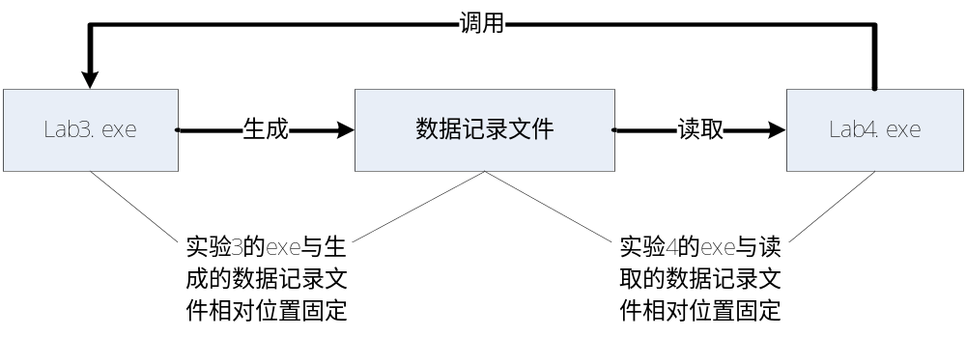
图4-1 实验4与实验3整合关系示意图
- 程序通过菜单方式向用户提供功能，提供的功能及菜单显示效果如下：
【菜单显示效果举例】
XXX的实验4程序：
1. 调用实验3程序生成记录文件
2.读取指定数据记录文件（二维数组存储方式）
3.读取指定数据记录文件（结构体数组存储方式）
4.读取指定数据记录文件（指针数组存储方式）
5.读取指定数据记录文件（链表存储方式）
6. 调用实验3生成数据记录文件，同时读取数据记录文件（二维数组方式存储）
7. 调用实验3生成数据记录文件，同时读取数据记录文件（结构体数组方式存储）
8. 调用实验3生成数据记录文件，同时读取数据记录文件（指针数组方式存储）
9. 调用实验3生成数据记录文件，同时读取数据记录文件（链表方式存储）
10. 调用实验3生成数据记录文件，同时读取数据记录文件并排序（二维数组方式存储）
11. 调用实验3生成数据记录文件，同时读取数据记录文件并排序（结构体数组方式存储）
12. 调用实验3生成数据记录文件，同时读取数据记录文件并排序（指针数组方式存储）
13. 调用实验3生成数据记录文件，同时读取数据记录文件并排序（链表方式存储）
14. 重新设置配置参数值
0. 退出
请输入您要执行的程序序号：
- 实验4程序提供两种工作模式：自动模式与交互模式，各模式下程序工作过程如下：
  - 自动模式：在该模式下，用户选择要执行的功能后，调用实验3时，实验3以其conf.ini里面的配置信息作为参数,以随机的方式生成记录条数，直接在默认的存储位置、以默认的文件名生成数据记录文件；
  - 交互模式：在该模式下，用户选择要执行的功能后，由实验4程序提供与用户的交互功能，由用户输入文件的存储位置、文件名和记录条数参数，实验3结合conf.ini里的其他配置信息，生成数据记录文件；
- 设计一个用于实验4的配置文件，用于存储实验4的工作模式。请在实验4程序设计说明书中给出你设计的配置文件的文件名称，相对存储位置，以及标识实验4工作模式的方法；
- 程序运行后需要能够循环显示功能菜单，用户选择的功能序号进行相应处理，处理完成后程序再次显示功能菜单，等待用户选择其他功能，只有用户选择0号功能时，才退出程序。程序主函数功能流程如图4-2所示；请参考流程图4-2设计实现实验4程序，并思考以下问题，在实验报告中加以说明：
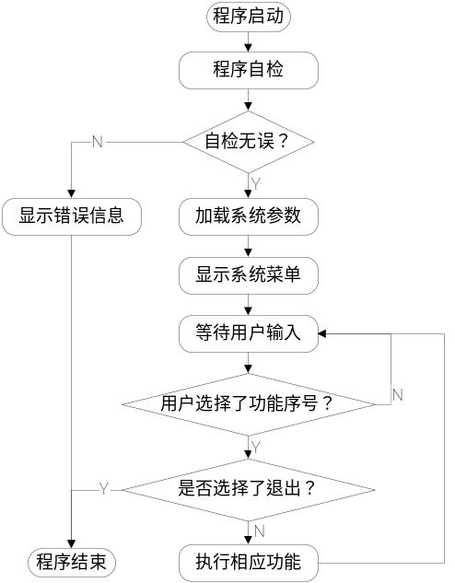
图4-2 实验5主程序流程图
    - 通常情况下程序启动时的自检过程，目的是检查保障程序运行的各种外部条件是否存在或正常，结合实验程序，思考一下实验4的程序自检过程中需要检查什么？请在实验报告中加以阐述；
    - 无论是自动模式还是交互模式下，实验4为什么能够准确找到实验3生成的数据记录文件？请在实验报告中加以解释；
- 在上述功能菜单所列的功能中，除了1、14、0号功能外，用户选择其它功能时当实验4将数据记录文件读取到内存容器中之后，程序需提供数据展示功能，由专门的数据展示函数将内存容器中的数据记录读出，用printf语句输出到演示屏上供用户查看；
- 在上述功能菜单所列的功能中，针对10、11、12号功能，请认真阅读参考资料中的《qsort函数使用方法》，对于采用二维数组，结构体数据，指向结构体的指针数组三种存储方式，采用qsort函数对从数据记录文件中读取出来的数据进行排序（对于三种不同的存储方式均需要构造相应的方法对其实现排序功能），排序规则是按照数据记录三元组中的第三个元素的大小，从小到大排列；
- 在上述功能菜单所列的功能中，针对13号功能，采用冒泡排序和快速排序方法，设计实现对第四种链表存储方式的排序，排序规则与其它三种一致；
- 实验4程序需要提供对实验3配置文件conf.ini各项参数的修改功能（功能选项14），请设计并实现该功能；
- 实验4程序需要提供对本程序的配置文件中工作模式的修改功能（功能选项14），请设计并实现该功能；
- 请使用文件计时函数对二维数组，结构体数据，指向结构体的指针数组三种存储方式的排序过程进行计时，针对10000条数据记录规模以上的数据集进行排序计时，采用不同规模数据集进行多次比较，在实验报告中对实验情况进行分析，对三种不同数据容器使用sqort进行排序的效率进行比较；
- 请使用三种数据集对链表存储方式的排序过程进行计时，在实验报告中分析比较冒泡排序和快速排序在不同数据集上效率的区别，测试时可以使用的三种数据集包括：
  - 正序数据集：输入链表的数据集是已从小到大排序好的数据集；
  - 逆序数据集：输入链表的数据集是从大到小逆序排序的数据集；
  - 随机数据集：随机排列的数据集；
4）程序设计时请遵守以下要求：
- 实验4主函数要求由一条语句实现，实验4的所有功能均实现在run( )函数内；
- 以多文件工程的方式组织实验4的开发，整个实验4的整个工程主要由7个源文件和7个头文件组成，具体工程组织形式见附录1；（附录1中已确定内容，需严格遵照执行，未确定内容可自行设计确定并补充完善到附录1中去）
- 在开始编写程序前，请先认真阅读实验4题目要求及附录1中的设计文档内容。
- 文档撰写：
请同学们根据你完成的实验4程序，完善附录1给出的设计文档，将其中各个章节的内容补充完毕。（附录1中非标红部分为已确定内容，标红部分为需补充完善内容，标红并以括号括起来的内容为说明文字，在正式提交文档中请删除）
请各位同学务必认真阅读实验1附录1给出的《程序设计分组训练课程软件设计文档编写格式规范说明》严格按照规范要求编写实验报告。
- 撰写实验报告
1）请在实验报告中回答上一小节中提出的问题及其它要求在实验报告中进行阐述的内容；
2）请在实验报告中谈一下你对程序设计文档的理解，结合你的体会论述一下程序设计文档应该怎么写、什么时候写、要写清楚的内容是什么、在程序开发中起到什么作用。
3）请在实验报告中阐述您在本次实验过程中遇到的问题及解决办法，以及你本次实验的收获与心得。
结果提交
- 程序调试通过后，由授课教师课堂检查并记录成绩；
- 实验完毕后需提交整个程序工程、编译后发布版的可执行文件、程序设计说明书和实验报告，以压缩包的形式提交给任课教师；
- 请遵照实验1附录1中的文档编写格式规范编写实验报告和程序设计说明书；文档请转换为pdf格式提交；
- 请使用本课程所要求的命名规范对压缩包及其内部文件、文件夹进行命名，详见《程序设计分组训练实验命名规范》。
成绩评定
- 采分点：
- 程序是否独立调试通过并运行正常；
- 程序是否以工程形式组织；
- 程序格式是否规范，程序是否易于阅读；
- 实验报告内容是否详实、所反映出的学生对实验5程序设计思路的梳理是否正确，理解是否到位；
- 程序设计说明书论述是否充分，规范。
- 评分细则：
考核环节 | 建议分值 | 考核/评价细则
实验4：12分 | 2 | 程序功能实现正常并调试通过，运行正常
实验4：12分 | 2 | 链表被正确地定义并使用
实验4：12分 | 1 | 动态申请的内存被正确申请并及时释放
实验4：12分 | 1 | 程序工程组织架构符合实验要求，函数划分合理
实验4：12分 | 1 | 程序编写规范，注释清晰充分，可读性强
实验4：12分 | 1 | 实验报告内容完整，涵盖了所有内容，逻辑清晰，格式规范
实验4：12分 | 1 | 实验报告如实反映了实验过程中遇到的问题，并给出了解决方案
实验4：12分 | 0~3 | 实验报告内容详实，文档反映出的实验完成质量和实验目标达成度较高

附录1：

程序设计分组训练实验4
程序设计说明书

学期：XXX学期
报告人：XXX
学号：XXXXXXXX
班级：XXX
编制日期：2018年X月X日

目录
1. 概述 1
1.1. 标识 1
1.2. 范围 1
2. 程序设计需求 1
2.1. 功能需求 1
3. 程序详细设计 3
3.1. 功能详细设计 3
3.2. 程序与外部程序协同设计 4
3.3. 配置文件设计 4
3.4. 程序工程文件组织设计 5
3.4.1. 程序源文件设计 5
3.5. 内存数据数据模型设计 5
3.6. 函数接口设计 6
3.7. 函数详细设计 6
3.7.1. 程序入口函数main 6
3.7.2. 程序主函数run 7
3.7.3. ……（根据你的程序补充后续函数详细设计内容） 8
3.8. 程序交互设计 8
3.8.1. 系统主菜单设计 8
3.8.2. 修改配置文件子菜单设计 9
3.8.3. 菜单循环展示设计 9
3.8.4. 用户交互提示信息设计 11
3.8.5. 数据记录显示输出交互设计 11

概述

标识
文档名称：程序设计分组训练实验4—程序设计说明书
文档编号：Lab4-XXXXXXXX（根据个人意愿自行拟定编号）

范围
本文档适用于《程序设计分组训练》课程，为课程实验4环节的交付物。文档用于描述程序设计分组训练课程中实验4所编写程序的设计方案。文档阅读对象为本课程授课教师及本课堂同学。

程序设计需求

功能需求
根据《程序设计分组训练》课程实验4要求，待编写的程序需要实现以下功能：
1）设计程序读取实验4中输出的数据文件，程序能够根据文件扩展名自动识别是文本形式的数据记录文件还是二进制形式的数据记录文件；
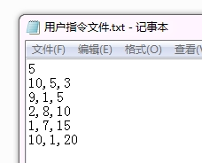
图2-1文本形式的数据记录文件存储格式样例
以文本形式存储的数据记录文件为例，其中文件的第一行用于存储文件的记录数，如图2-1中，表示数据文件中总共存储了5条数据记录；从文件第二行开始，逐条存储数据记录文件，数据记录文件是一个三元组<元素1,元素2,元素3>，每个元素为一个int值，元素与元素之间用“,”（英文逗号）进行分隔；
2）设计程序读取实验4中输出的数据文件，将文件中的数据记录文件存入以下四种不同的数据结构中：
- 二维数组：N行3列的二维数组，每行存储一条数据记录，数组空间根据数据记录文件中的记录数动态申请；
- 结构体数组：长度为N的结构体数组，每一个数组元素为一个结构体，记录一条数据记录信息，数组空间根据数据记录文件中的记录数动态申请。请自行设计结构体声明；
- 指针数组：长度为N的指针数组，每一个数组元素为一个指向结构体的指针，每一个结构体变量存储数据记录文件中的一条数据记录，指针数组及数组元素和指向的结构体变量空间均由malloc函数动态生成；
- 链表：包含头结点的单向链表，头结点中存储数据记录个数及指向第一个数据结点的指针，数据结点存储一条数据记录信息及指向下一个数据结点的指针，链表结构体请自行定义，并采用malloc函数动态生成；
3）设计实现以下功能：
- 能够以外部程序的方式对实验3的程序进行调用，用实验3的exe程序生成数据记录文件，用实验4程序读取并显示数据记录文件内容；
- 尝试设计合适的文件目录关系，将实验3编译生成的exe文件与实验4有机整合起来，使得实验4最终生成的exe能够与实验3编译生成的exe有效协同开展工作；
- 程序通过菜单方式向用户提供功能；
- 程序运行后需要能够循环显示功能菜单，用户选择的功能序号进行相应处理，处理完成后程序再次显示功能菜单，等待用户选择其他功能，只有用户选择0号功能时，才退出程序。
- 实验4程序提供两种工作模式：自动模式与交互模式，各模式下程序工作过程如下：
  - 自动模式：在该模式下，用户选择要执行的功能后，调用实验3时，实验3以其conf.ini里面的配置信息作为参数，直接在默认的存储位置，以默认的文件名生成数据记录文件；
  - 交互模式：在该模式下，用户选择要执行的功能后，由程序提供与用户的交互功能，用户输入文件的存储位置、文件名和记录条数参数，结合conf.ini里的其他配置信息，生成数据记录文件；
- 提供加载配置文件功能，配置文件用于存储实验4的工作模式；
- 在功能菜单所列的功能中，除了1、14、0号功能外，用户选择其它功能时当实验4将数据记录文件读取到内存容器中之后，程序需提供数据展示功能，由专门的数据展示函数将内存容器中的数据记录读出，显示到演示屏上，供用户查看；
- 在功能菜单所列的功能中，针对10、11、12号功能，对于采用二维数组，结构体数据，指向结构体的指针数组三种存储方式，采用qsort函数对从数据记录文件中读取出来的数据进行排序，排序规则是按照数据记录三元组中的第三个元素的大小，从小到大排列；
- 在上述功能菜单所列的功能中，针对13号功能，采用冒泡排序或快速排序方法，设计实现对第四种链表存储方式的排序，排序规则与其它三种一致；
- 实验4程序需要提供对实验3的配置文件conf.ini的修改功能（功能选项14）；
- 实验4程序需要提供对实验4程序的配置文件中工作模式参数的修改功能；
4）程序设计时请遵守以下要求：
- 实验4主函数要求由一条语句实现，实验4的所有功能均实现在run( )函数内；
- 以多文件工程的方式组织实验4程序的开发；

程序详细设计

功能详细设计
根据《程度设计分组训练》课程实验4的题目要求，将实验4程序功能细化如下：
1）外部程序调用功能：外部程序调用功能主要实现对实验3编译好的exe程序进行调用，通过调用实验3程序生成数据记录文件的功能。调用外部文件有两种调用方式：
- 自动模式：在该模式下，调用实验3程序时，实验3以其conf.ini里面的配置信息作为参数，直接在默认的存储位置，以默认的文件名生成数据记录文件，文件记录条数随机生成；
- 交互模式：在该模式下，实验4程序提供与用户的交互功能，用户输入文件的存储位置、文件名和记录条数参数，实验4程序以命令行参数的形式发送给实验3程序，生成数据记录文件；
2）数据加载功能：数据加载功能主要实现将外部数据记录文件的数据记录读出并存入到四种不同的存储结构中去的功能。数据记录文件的位置指定有两种程序调用方式：
- 自动模式：实验4程序到约定好的数据记录文件存储位置找到数据记录文件并进行读取加载；
- 交互模式：实验4程序与用户进行交互，由用户输入文件的存储位置和文件名信息，实验4程序到用户指定的位置打开用户指定的文件，进行读取加载；
3）数据展示功能：数据展示功能主要实现将4中不同存储结构中存储的数据记录显示到控制台界面的功能；
4）数据排序功能：数据排序功能能够将读取出的数据记录按指定顺序规则排序；
4）菜单展示及功能调用功能：菜单展示与功能调用功能主要实现程序启动后在界面显示系统功能菜单并根据用户输入的功能选项调用相应的功能；
5）配置文件conf.ini修改功能：主要实现对实验3的配置文件conf.ini中各个配置参数进行修改以及对实验4的工作模式的修改功能。

程序与外部程序协同设计
根据《程度设计分组训练》课程实验4的题目要求，实验4程序需要调用已编译好的实验3的exe程序，并读取实验4程序生成的数据记录文件，为了实现实验4程序与实验3程序的有效配置，对实验3程序、实验4程序及生成的数据记录文件存储位置作以下约定：
- 当处于自动模式下，实验3生成的数据记录文件存储于与实验3程序同级目录的DataSet子目录下，数据记录文件的默认名称为DataFile.txt；
- 当处于交互模式下，实验3生成的数据记录文件存储于用户指定的合法目录中，数据记录文件名也由用户指定；
- 当处于自动模式下，实验4读取数据记录文件时，从与实验3程序同级目录的DataSet子目录下，打开名称叫DataFile.txt的文件进行数据加载；
- 当处于交互模式下，实验4根据用户指定的目录和文件名进行文件读取和数据加载；
- 实验3程序与实验4程序存放于同一级目录下；
实验4与外部程序协同关系示意图如图3-1所示。
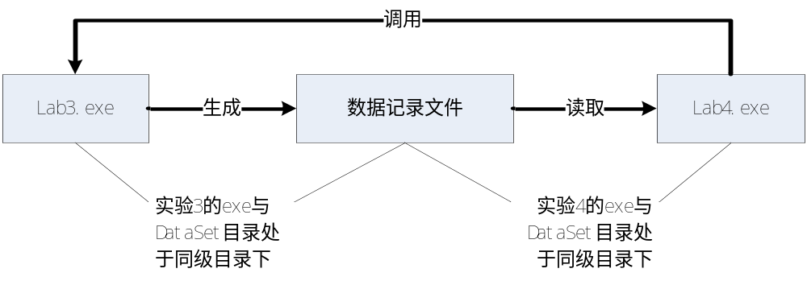
图3-1 实验4与实验3协同关系示意图

配置文件设计
根据《程度设计分组训练》课程实验4的题目要求，实验4程序需要读取配置文件，从中获取实验4程序的工作模式。对实验4配置文件设计如下：
- 文件名称：（填写你设计的配置文件名称）
- 文件存储位置：（填写你设计的配置文件与实验5程序的相对位置关系）
- 文件内容说明：（填写你设计的配置文件中用什么方式表示实验5的工作模式）

程序工程文件组织设计

程序源文件设计
根据《程度设计分组训练》课程实验4的题目要求，将整个实验4的功能划分为七块，由7个源文件和7个头文件实现，具体划分形式如表3-1所示。
表3-1 程序设计分组训练实验4程序模块划分说明表
模块名称 | 文件名称 | 文件说明
结构体及常量声明模块 | Lab4_data.h | 存放实验5程序所需的结构体声明、常量声明及全局变量声明
主模块 | Lab4.cpp | 程序入口文件，存放整个工程的main函数
主模块 | Lab4_main.cpp | 程序主控文件，存放run函数及其他需要配套的子函数
主模块 | Lab4_main.h | 主控文件 的头文件，存放主控文件的函数说明及程序中主要结构体和全局变量声明
外部程序调用模块 | Lab4_call.cpp | 存放调用实验4程序生成数据记录文件的函数
外部程序调用模块 | Lab4_call.h | 存放调用实验4程序生成数据记录文件函数的声明
数据加载模块 | Lab4_loadfile.cpp | 存放数据读取、数据加载相关功能所需的函数
数据加载模块 | Lab4_loadfile.h | 存放数据加载相关函数的函数声明
数据显示模块 | Lab4_view.cpp | 存放将存储在内存容器中的数据记录显示输出到屏幕上功能的相关函数
数据显示模块 | Lab4_view.h | 存放数据显示模块相关函数的函数声明
系统配置模块 | Lab4_conf.cpp | 存放与修改配置文件相关的功能函数
系统配置模块 | Lab4_conf.h | 存放修改配置文件相关功能函数的函数声明
排序模块 | Lab4_sort.cpp | 存放与排序功能相关的功能函数
排序模块 | Lab4_sort.h | 存放与排序功能相关功能函数的函数声明
XXX模块 | XXXXX | 如果你设计了其他文件，请接着向下补充
…… | …… | ……

内存数据数据模型设计
本程序需要处理的数据主要是数据记录文件中的记录数据，每条记录数据为一个由3个整型值组成的三元组（见2.1节）。在程序中，采用一个四种存储结构来存储数据记录文件中的记录数据，
1.二维数组存储方式
二维数组为N行3列，动态申请空间，二维数组声明如下：
（请补充你程序的二维数组变量声明，以及数据记录在该容器中的存储方式）
2.结构体数组存储方式
……
3.指针数组存储方式
……
4.链表存储方式
……
程序中需涉及的其他常量和变量如表3-2所示。（请在表3-2中补充你的程序的关键常量变量信息）
表3-2 程序关键常量、变量一览表
声明 | 常量/变量 | 说明
int record_num； | 变量 | 用于存放记录文件中的记录数
int MAX_ARRAY_LEN XXX | 常量 | 程序中数组的尺寸常数
…… | …… | ……

函数接口设计
整个程序共设计函数XX个，函数功能及接口设计如表3-3所示。（请在表3-3中补充您的程序的各个功能函数的函数名和函数说明）
表3-3 程序函数设计一览表
函数名称 | 所属文件 | 输入参数说明 | 返回值说明 | 函数说明
main | Lab4.cpp | （请补充） | （请补充） | 程序入口函数
run | Lab4_main.cpp | （请补充） | （请补充） | 程序主函数
（请补充） | （请补充） | （请补充） | （请补充） | （请补充）

函数详细设计

程序入口函数main
实验4入口函数要求只由一条语句实现，即调用实验4程序主函数，实验4的所有功能均实现在程序主函数内，实验4程序入口主函数代码如图3-2所示。
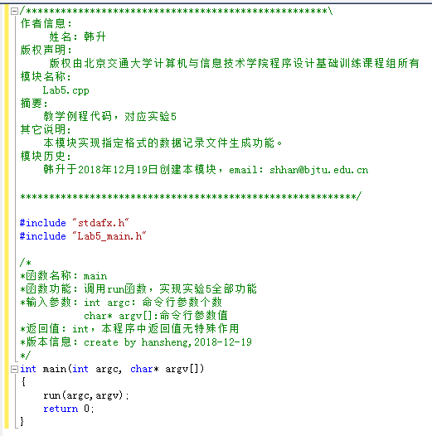（请替换你的程序截图）
图3-2 程序设计分组训练实验4程序入口函数代码截图

程序主函数run
实验4主函数run用于实现实验4的所有程序功能，函数流程图如图3-3所示。
图3-3 实验4主程序流程图
实验4主函数run的输入参数及函数返回值说明如下：
- 输入参数：
  - argc：整 型，表示命令行参数个数；
  - argv：字符指针数组，每个数组元素指向一个命令行参数字符串；
- 函数返回值：无函数返回值。
- 函数功能：XXXXXXX……

……（根据你的程序补充后续函数详细设计内容）
（请补充函数声明、输入参数说明、返回值说明，并给出函数流程图，注意不要代码截图）

程序交互设计

系统主菜单设计
系统主菜单显示样式如下：
XXX的实验4程序：
1. 调用实验3程序生成记录文件
2.读取指定数据记录文件（二维数组存储方式）
3.读取指定数据记录文件（结构体数组存储方式）
4.读取指定数据记录文件（指针数组存储方式）
5.读取指定数据记录文件（链表存储方式）
6. 调用实验3生成数据记录文件，同时读取数据记录文件（二维数组方式存储）
7. 调用实验3生成数据记录文件，同时读取数据记录文件（结构体数组方式存储）
8. 调用实验3生成数据记录文件，同时读取数据记录文件（指针数组方式存储）
9. 调用实验3生成数据记录文件，同时读取数据记录文件（链表方式存储）
10. 调用实验3生成数据记录文件，同时读取数据记录文件并排序（二维数组方式存储）
11. 调用实验3生成数据记录文件，同时读取数据记录文件并排序（结构体数组方式存储）
12. 调用实验3生成数据记录文件，同时读取数据记录文件并排序（指针数组方式存储）
13. 调用实验3生成数据记录文件，同时读取数据记录文件并排序（链表方式存储）
14. 重新设置配置参数值
0. 退出
请输入您要执行的程序序号：

修改配置文件子菜单设计
当用户选择主菜单中的14号功能时，显示一个子菜单供用户选择要修改的配置参数，子菜单显示样式如下：
（给出你的子菜单显示样式）

菜单循环展示设计
程序运行后需要能够循环显示功能菜单，用户选择的功能序号进行相应处理，处理完成后程序再次显示功能菜单，等待用户选择其他功能，只有用户选择0号功能时，才退出程序。当用户选择14号程序功能时，进入配置文件修改子菜单，在子菜单中选择功能0会返回上级主菜单。程序菜单显示功能流程如图3-4所示；
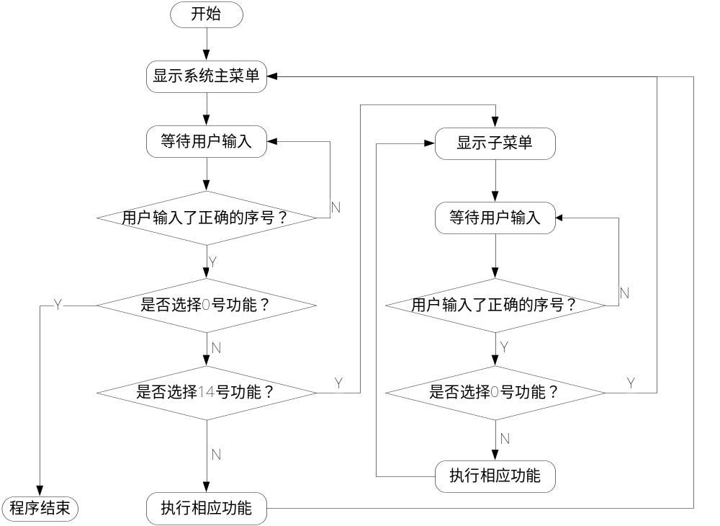
图3-4 程序菜单显示功能流程图
程序实现伪代码如表3-4所示。
表3-4 程序菜单显示伪代码
……
int is_Run=1;
while(is_Run)
{
在屏幕上打印菜单；
while(scanf(“%d”,&func_index)!=1 && （func_index < 0 || func_index > 14)）
{
printf(“您选择的功能不正确，请重新输入\n”);
fflush(stdin);
}

switch(func_index)
{
case 0:
is_Run = 0;
break;
case 1:
调用函数完成功能1；
break;
case 2:
……
case 14:
while(1)
{
在屏幕上打印子菜单
while(scanf(“%d”,&subfunc_index)!=1 && （subfunc_index < 0 || subfunc_index > 功能最大序号)）
{
printf(“您选择的功能不正确，请重新输入\n”);
fflush(stdin);
}

if(subfunc_index == 0)
{
break;
}
else if(subfunc_index == 1)
{
调用函数完成子功能1；
}
……
}
break;
}
}

用户交互提示信息设计
当实验4程序处于交互模式时，需要输出提示信息提示用户输入正确的参数，相关提示信息设计如下：
- 提示用户输入文件存储位置时的提示信息：
（你的提示信息的内容是什么，注意这里不要截图）
- 提示用户输入数据记录条数时的提示信息：
（你的提示信息的内容是什么，注意这里不要截图）
- 修改配置文件时提示用户输入新的文件存储目录的提示信息：
（你的提示信息的内容是什么，注意这里不要截图）
- 修改配置文件时提示用户输入新的文件名称的提示信息：
（你的提示信息的内容是什么，注意这里不要截图）
- 修改配置文件时提示用户输入第一、二个元素最大值的提示信息：
（你的提示信息的内容是什么，注意这里不要截图）
- 修改配置文件时提示用户输入第一、二个元素最小值的提示信息：
（你的提示信息的内容是什么，注意这里不要截图）
- 修改配置文件时提示用户输入第三个元素最大值的提示信息：
（你的提示信息的内容是什么，注意这里不要截图）
- 修改配置文件时提示用户输入第三个元素最小值的提示信息：
（你的提示信息的内容是什么，注意这里不要截图）
- 修改配置文件时提示用户输入记录条数最大值的提示信息：
（你的提示信息的内容是什么，注意这里不要截图）
- 修改配置文件时提示用户输入记录条数最小值的提示信息：
（你的提示信息的内容是什么，注意这里不要截图）
- 修改配置文件时提示用户输入实验5工作模式参数的提示信息：
（你的提示信息的内容是什么，注意这里不要截图）

数据记录显示输出交互设计
（论述在显示输出内存数据容器中的数据记录时以什么样的格式输出）
【注意】附录1所提供的软件设计报告模块主要用于说明程序设计的论述大纲，其文档格式方面（如字体、行距等）与实验1中《程序设计分组训练课程文档编写格式规范说明》要求可能会有出入、撰写文档时应《程序设计分组训练课程文档编写格式规范说明》的格式要求为准。

